„Mažais žingsneliais didžiojo futbolo link“
Švietimas ir kultūra
Atnaujinta: 2014 spalio 08
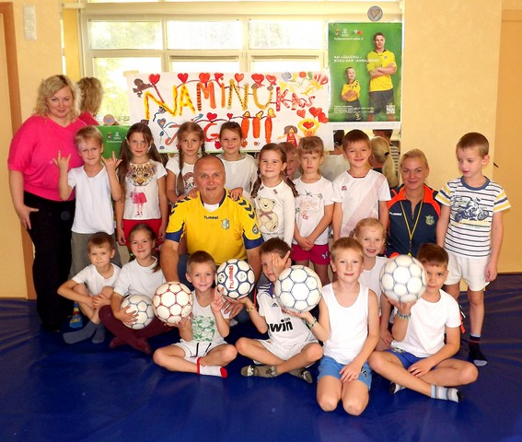Vilkaviškio futbolo klubas „Šešupė" aktyviai vykdantis savo veiklą Vilkaviškio ir Kauno rajonuose bei miestuose spalio 2 dieną po teorinių ir praktinių mokymų pradėjo startą Kauno miesto darželiuose („Giliukas", „Gintarėlis", „Naminukas"), įgyvendindamas nekomercinį projektą „Mažais žingsneliais didžiojo futbolo link", inicijuotą Respublikinės ikimokyklinio ugdymo kūno kultūros pedagogų asociacijos „Riukkpa", Lietuvos futbolo federacijos ir Masinio futbolo asociacijos.
Darželiuose mažieji futbolo dalyviai suskirstyti į grupes. Vienai grupei atstovauja apie 20 ikimokyklinukų. Trijuose darželiuose 5 dalyvių grupės, apjungusios 100 vaikučių, treniruojamos FK „Šešupės" trenerių Vytauto Paunksnio ir Gintarės Timinskienės bei darželių pedagogių, mažiesiems futbolo mylėtojams žaidimų bei praktinių užsiėmimų pagrindu skiepiją meilę futbolui, moko šio žaidimo paslapčių, ugdo sveikos gyvensenos būdą tiek tarp mažųjų projekto dalyvių, tiek tarp jų tėvelių. Matant kiekvienos dalyvių grupės palaikymo komandas, drąsiai galima teigti, kad tokio susidomėjimo futbolu, tokios aistros „sergant" už „savuosius" galėtų pavydėti bet kokia profesionali futbolo komanda.
Projekto užsiėmimai darželiuose vyks iki gruodžio mėnesio ir pasibaigs „Futboliuko" Kalėdų švente.
„Mažais žingsneliais didžiojo futbolo link" į 2015 metus keliauja ne viena būsima futbolo žvaigždė, prie kurios gimimo prisideda ir FK „Šešupė".
Vytautas Paunksnis
http://vilkaviskis.info/index.php/home/svietimas/5421-mazais-zingsneliais-didziojo-futbolo-link

